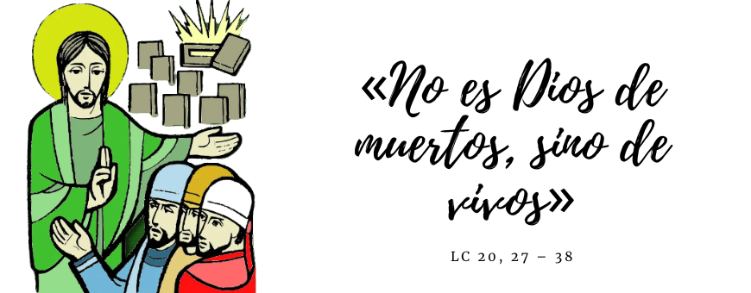
DOMINO XXXII DO TEMPO ORDINARIO CICLO C. DEDICACIÓN DA BASÍLICA DE LETRÁN

“O ALTÍSIMO CONSAGRA

A SÚA MORADA

NA CIDADE DE DEUS”
Salmo 45

DÍA DA IGREXA DIOCESANA

DOMINGO
9

NOVEMBRO

2025

“PORQUE

PARA EL

TODOS ESTÁN VIVOS”

Lc 20,27-38

